

**ΑΝΑΛΥΣΗ ΕΙΚΟΝΑΣ**

**ΑΠΑΛΛΑΚΤΙΚΗ ΕΡΓΑΣΙΑ**



ΟΜΑΔΑ ΑΝΑΠΤΥΞΗΣ ΕΡΓΑΣΙΑΣ:

* ΕΥΘΥΜΙΟΣ ΠΑΤΡΟΚΛΟΣ ΓΕΩΡΓΙΑΔΗΣ – Π19031
* ΙΩΑΝΝΗΣ ΙΑΣΩΝ ΜΠΟΪΔΑΝΗΣ – Π19217

*Ιανουάριος 2023*

# ΠΕΡΙΕΧΟΜΕΝΑ

ΠΕΡΙΕΧΟΜΕΝΑ 2

1. ΟΡΙΣΜΟΣ ΠΡΟΒΛΗΜΑΤΟΣ ΠΡΟΣ ΕΠΙΛΥΣΗ (**PROBLEM FORMULATION**) 3

2. ΚΑΝΟΝΙΚΟΠΟΙΗΣΗ ΣΕΙΡΑΣ ΚΑΤΑΤΑΞΗΣ (**RANK NORMALIZATION**) 4

3. ΚΑΤΑΣΚΕΥΗ ΥΠΕΡΓΡΑΦΟΥ (**HYPERGRAPH CONSTRUCTION**) 5

4. ΥΠΟΛΟΓΙΣΜΟΣ ΟΜΟΙΟΤΗΤΑΣ ΥΠΕΡΑΚΜΩΝ (**HYPEREDGE SIMILARITIES**) 5

5. ΥΠΟΛΟΓΙΣΜΟΣ ΚΑΡΤΕΣΙΑΝΟΥ ΓΙΝΟΜΕΝΟΥ ΜΕΤΑΞΥ ΤΩΝ ΣΤΟΙΧΕΙΩΝ ΤΩΝ ΥΠΕΡΑΚΜΩΝ (**CARTESIAN PRODUCT OF HYPEREDGE ELEMENTS**) 6

6. ΥΠΟΛΟΓΙΣΜΟΣ ΟΜΟΙΟΤΗΤΑΣ ΒΑΣΕΙ ΤΟΥ ΚΑΤΑΣΚΕΥΑΣΜΕΝΟΥ ΥΠΕΡΓΡΑΦΟΥ (**HYPERGRAPH-BASED SIMILARITY**).......................6

7. ΣΥΝΤΟΜΗ ΠΑΡΟΥΣΙΑΣΗ ΤΟΥ ΑΠΟΤΕΛΕΣΜΑΤΟΣ 7

7.1 ΜΕΤΡΗΣΗ ΑΚΡΙΒΕΙΑΣ ΤΟΥ ΑΛΓΟΡΙΘΜΟΥ 10

8.ADD ONS 11

1. **ΟΡΙΣΜΟΣ ΠΡΟΒΛΗΜΑΤΟΣ ΠΡΟΣ ΕΠΙΛΥΣΗ (PROBLEM FORMULATION)**

Για τον ορισμό του προβλήματος, απαιτούμε δύο λειτουργίες:

* + ε: oi -> Rd : συνάρτηση για την εξαγωγή χαρακτηριστικών σε μορφή διανύσματος (ui) από αντικείμενο πολυμέσων oi(d: dimentionality of the feature vector)
  + δ: Rd xRd -> R+ : συνάρτηση υπολογισμού της απόστασης 2 αντικειμένων πολυμέσων

Για την εξαγωγή του συνόλου των αντικειμενικών χαρακτηριστικών για την διανυσματική αναπαράσταση της κάθε εικόνας, χρησιμοποιήσαμε το προεκπαιδευμένο νευρωνικό δίκτυο resnet18.

Εισάγοντας στο δίκτυο ένα σύνολο προεπιλεγμένων εικόνων από 7

κατηγορίες, δεχτήκαμε αντικειμενικά χαρακτηριστικά σε αντιστοιχία

με ένα από τα τελευταία κρυφά επίπεδα του δικτύου.

Όσο αναφορά την συνάρτηση ε, ορίζουμε την συνάρτηση για την εξαγωγή, ως εξής: ε: Ιi-> Rd και ε(Ιi)= ui ε Rd ,Ii ε Ι όπου Ι το σύνολο των εικόνων μας. ui τα αντικειμενικά χαρακτηριστικά που θα

εξήγχθησαν μέσω της χρήσης του νευρωνικό δικτύου.

Όσο αναφορά την συνάρτηση δ, ορίζουμε την συνάρτηση απόστασης, ως εξής: δ: δ(uk, ul) =||uk - ul||.

Θα αξιοποιήσουμε την συνάρτηση ομοιότητας 2 αντικειμένων ρ, η οποία δεν θα εξαρτάται από την απόσταση των αντικειμένων, που υπολογίζουμε ως εξής: ρ : Rd xRd -> R+ ρ(uk, ul) ~ 1/||uk - ul||.

Εκμεταλλευόμενοι την συνάρτηση ρ, έχουμε την δυνατότητα να υπολογίσουμε την λίστα (T) κατάταξης εικόνων σε φθίνουσα σειρά ομοιότητας σε σχέση με μία εικόνα στόχος (q). Ορίζουμε λοιπόν το

Tq = [Τq(1), Tq(2),..., Tq(n)], για i,j ε [n], όπου n το πλήθος των

εικόνων: Τq(i)< Tq (j) -> ρ(Ιq,Ii) >= ρ(Ιq,Ij) , Ii ε Ι όπου Ι το σύνολο των εικόνων μας.

Λόγω ανακρίβειας του άρθρου “Multimedia retrieval through unsupervised Hypergraph-based Manifold ranking”, πάνω στον ορισμό

της λίστας Τq, θα ακολουθήσουμε τον παραπάνω ορισμό για την

διεξαγωγή του αλγορίθμου. Πιο συγκεκριμένα, το άρθρο ορίζει το Tq

δύο διαφορετικούς τρόπους, είτε ως λίστα εικόνων Τq(oi) ή ως λίστα

κατάταξης εικόνων Tq(n) και αξιοποιεί και τους δύο ορισμούς στην

υλοποίηση του αλγορίθμου, το οποίο δεν είναι ορθό.

Το υπερσύνολο **Τ** που περιέχει τα σύνολα Tq,

ορίζεται ως εξής: **Τ** = {T1, T2, ...,Tn}

Ορίζουμε επίσης, με βάση το άρθρο, το υπερσύνολο Ν, τα γειτονικά

αντικείμενα πολυμέσων, όπου η κατάταξη τους σε σχέση με μία εικόνα

στόχος είναι μικρότερη από μία σταθερά k: N (q, k) = {S ⊆ C, |S| = k ∧

∀oi ∈ S, oj ∈ C − S : Τq (i) < Τq (j)}. Πρακτικά, ορίζουμε το Ν

Νk(q) = {T1(q), T2(q),..., Tk(q)} ως ένα υπερσύνολο των k πρώτων

γειτονικών εικόνων της εικόνας στόχου q.

Τέλος, για την επαναληπτική διαδικασία του αλγορίθμου, θα

χρησιμοποιήσουμε ως είσοδο το υπερσύνολο **Τ** και θα παράξουμε

ένα αντίστοιχο υπερσύνολο **Τ**, χρησιμοποιώντας έναν πίνακα

ομοιότητας W μέσω αλγοριθμικών βημάτων που θα αναπτύξουμε

παρακάτω, ακολουθώντας την λογική Tr = fr(T).

1. **ΚΑΝΟΝΙΚΟΠΟΙΗΣΗ ΣΕΙΡΑΣ ΚΑΤΑΤΑΞΗΣ (RANK NORMALIZATION)**

Η κανονικοποίηση σειράς κατάταξης πραγματοποιείται για την

βελτίωση συμμετρίας των ζευγαριών συνόλων χαρακτηριστικών του

κάθε αντικείμενου. Σύμφωνα με το άρθρο η διαδικασία αυτή

υλοποιείται για κ-πλησιέστερους γείτονες και ακολουθεί μια νέα

συνάρτηση ομοιότητας με τύπο: ρn(i, j) = 2L − (τi(j) + τj (i)).

Ωστόσο, κάνουμε χρήση ενός παρόμοιου αλλά διαφορετικού τύπου

για την κανονικοποίηση της σειράς κατάταξης: ρκ(q,r) = (Tq(r) + Tr(q))/2.

1. **ΚΑΤΑΣΚΕΥΗ ΥΠΕΡΓΡΑΦΟΥ (HYPERGRAPH CONSTRUCTION)**

Δεδομένου ενός υπεργράφου G, G=(V,E,w), όπου το V είναι το σύνολο

των κορυφών (η κάθε κορυφή αντιστοιχεί σε μία εικόνα

V={u1,u2,..,un}),

Ε το σύνολο των υπερακμών (η κάθε υπερακμή είναι κεντραρισμένη σε

μία διαφορετική κορυφή και περιέχει τουλάχιστον μία κορυφή

E={e1,e2,...,en}), το w(ei)>=0 ορίζουμε ως το βάρος της υπερακμής ei.

Αναλυτικότερα, το βάρος w είναι ο βαθμός βεβαιότητας συμμετοχής

των στοιχείων της ei στην ίδια υπερακμή ei, ei = {uj ∈ V: Ij ∈ Nk(Ii)}

∀ i ∈ [N], |ei|=k.

Έστω ένας πίνακας Hb με τον οποίο καταγράφουμε εάν κάθε κορυφή uj

ανήκει σε μία υπερακμή ei για κάθε υπερακμή του υπεργράφου.

Hb ∈ M|E|x|V|

Ηb(ei, uj) = {1, if uj ∈ ei, 0, otherwise}

Έστω ένας πίνακας H με τον οποίο καταγράφουμε πόσο κάθε κορυφή

uj μετέχει σε μία υπερακμή ei για κάθε υπερακμή του υπεργράφου.

H ∈ M|E|x|V|

Η(ei, uj) = {w(ei,uj), if uj ∈ ei, 0, otherwise}

Σημείωση: Το άρθρο υπολογίζει τον πίνακα H με βάση ένα μέτρο

συμμετοχής κορυφής σε κάθε υπερακμή σε συνάρτηση με το βάρος w.

Το βάρος w για την κάθε κορυφή μίας υπερακμής υπολογίζεται ως:

w(ei,uj) = 1 – logk+1[Tq(i,j)].

1. **ΥΠΟΛΟΓΙΣΜΟΣ ΟΜΟΙΟΤΗΤΑΣ ΥΠΕΡΑΚΜΩΝ (HYPEREDGE SIMILARITIES)**

Μετά την κατασκευή του υπεργράφου, για να υπολογίσουμε

την ομοιότητα των εικόνων μεταξύ τους, θα υπολογίσουμε αρχικά

μια μήτρα ομοιότητας για κάθε ζεύγος συνόλων αντικειμενικών

χαρακτηριστικών. Για την κατασκευή της μήτρας S, θα χρειαστεί να

υπολογίσουμε το γινόμενο Hadamard (γινόμενο των στοιχείων των

πινάκων) Sh και Su , όπου Sh = H * HT και Su = HT * H. Το Sh

αντιπροσωπεύει την μήτρα ομοιότητας μεταξύ ζευγαριών υπερακμών,

ενώ το Su αντιπροσωπεύει την μήτρα ομοιότητας μεταξύ ζευγαριών

κορυφών: S = Sh ◦ Su.

1. **ΥΠΟΛΟΓΙΣΜΟΣ ΚΑΡΤΕΣΙΑΝΟΥ ΓΙΝΟΜΕΝΟΥ ΜΕΤΑΞΥ ΤΩΝ ΣΤΟΙΧΕΙΩΝ ΤΩΝ ΥΠΕΡΑΚΜΩΝ (CARTESIAN PRODUCT OF HYPEREDGE ELEMENTS)**

Ομοίως, θα υπολογίσουμε μία μήτρα C ομοιότητας συνόλων

χαρακτηριστικών με κάθε σύνολο χαρακτηριστικών που έχουμε

στην διάθεσή μας, χρησιμοποιώντας τον υπεργράφο H (incidence

matrix). Αρχικά, καθώς θα μετρήσουμε την ομοιότητα όλων των

συνόλων μεταξύ τους, θα χρειαστεί να ορίσουμε το καρτεσιανό

γινόμενο δύο υπερακμών eq και ej: eq × ei = {(ux, uy) : ux ∈ eq ∧ uy ∈ ei}

Έτσι, χρησιμοποιώντας το Καρτεσιανό γινόμενο eq2, του υπεργράφου

eq, ορίζουμε έναν τρισδιάστατο πίνακα p, με διαστάσεις E × V × V->R+ ,

έναν πίνακα που περιέχει την ομοιότητα κάθε ζευγαριού (ui,uj) ∈ eq2

για κάθε πιθανό eq: p(eq, ui , uj) = w(eq) × h(eq, ui) × h(eq, uj) <=>

p(eq, ui , uj) = w(eq) × w(eq, ui) × w(eq, uj), όπου w(eq) = Σ w(eq,uj),

όπου uj ∈ eq.

Επομένως, υπολογίζουμε τον πίνακα C για κάθε ζεύγος κορυφών

ως εξής: c(i, j) = Σ p(ui, uj) όπου eq∈ E ∧ (ui, uj)∈eq2

1. **ΥΠΟΛΟΓΙΣΜΟΣ ΟΜΟΙΟΤΗΤΑΣ ΒΑΣΕΙ ΤΟΥ ΚΑΤΑΣΚΕΥΑΣΜΕΝΟΥ ΥΠΕΡΓΡΑΦΟΥ (HYPERGRAPH-BASED SIMILARITY)**

Με βάση την μήτρα ομοιότητας ζευγαριών συνόλων

αντικειμενικών χαρακτηριστικών S και την μήτρα ομοιότητας

συνόλων χαρακτηριστικών C, θα υπολογίσουμε τον πίνακα σχέσεων μεταξύ όλων των εικόνων ανά ζεύγη **W**, όπου W = C ◦ S.

Ο πίνακας W λειτουργεί όπως και η συνάρτηση ομοιότητας 2

αντικειμένων ρ, καθώς αξιοποιούμε τα στοιχεία του για την κατασκευή

ενός νέου υπερσυνόλου **Τ**.

Ο αλγόριθμος τελειώνει την επαναληπτική του διαδικασία, όταν η

νόρμα της διαφοράς του πίνακα Wt και Wt-1 είναι μικρότερη από

μια σταθερά condition (condition=10), όπου Wt είναι ο πίνακας **W**

αυτής της επανάληψης, ενώ Wt-1 είναι ο πίνακας **W** της προηγούμενης.

**7. ΣΥΝΤΟΜΗ ΠΑΡΟΥΣΙΑΣΗ ΤΟΥ ΑΠΟΤΕΛΕΣΜΑΤΟΣ**

Η έξοδος του αλγορίθμου είναι το υπερσύνολο **Τ** που

περιέχει τις ταξινομημένες λίστες Tq.

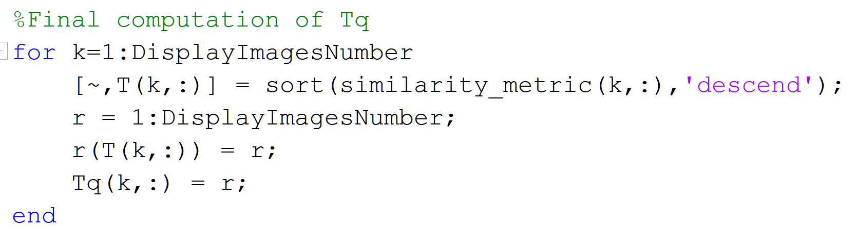

Στην εκτέλεση του κώδικα μας, χρησιμοποιήσαμε ένα σύνολο 49 εικόνες, που ανήκουν σε 7 κατηγορίες.

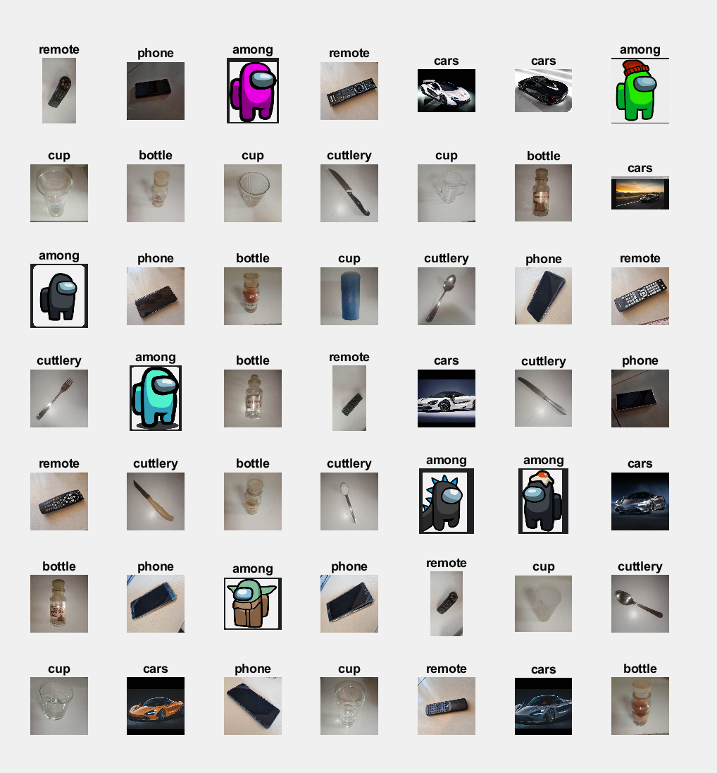

Στην πρώτη στήλη απεικονίζονται οι εικόνες στόχου, της βάσης.

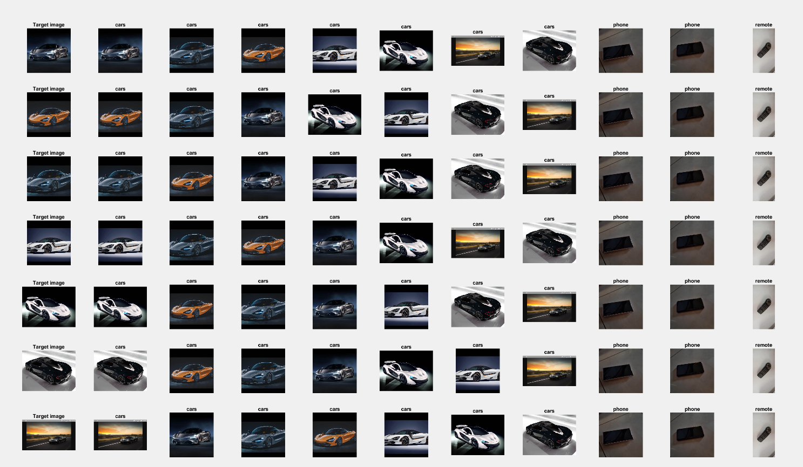Έπειτα, εμφανίζονται ανά στήλη οι πιο όμοιες με την εικόνα στόχο εικόνες, με βάση την λίστα Τ για την αντίστοιχη εικόνα. Κάποια από τα αποτελέσματα του προγράμματος μας, διαμορφώνονται ως έξης:

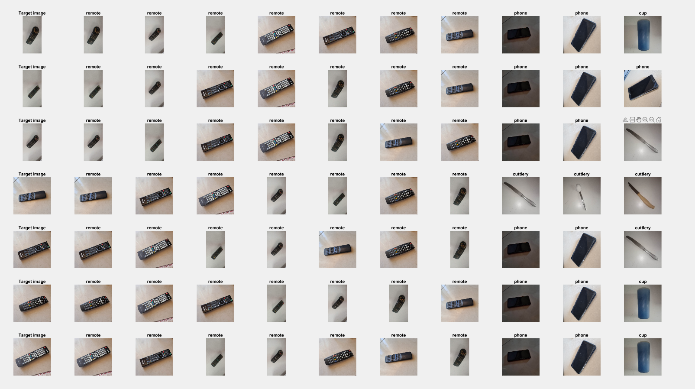

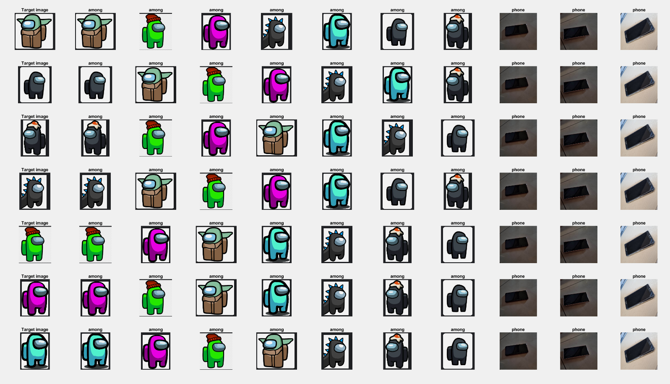

Για την εμφάνιση των αποτελεσμάτων, κατασκευάσαμε ένα figure,

όπου στην πρώτη στήλη εμφανίσαμε τις 7 πρώτες εικόνες τις βάσεις και

έπειτα στις θέσεις τις δεύτερης στήλης, εμφανίζουμε τις 10 πιο όμοιες εικόνες για την αντίστοιχη ταξινομημένη λίστα.

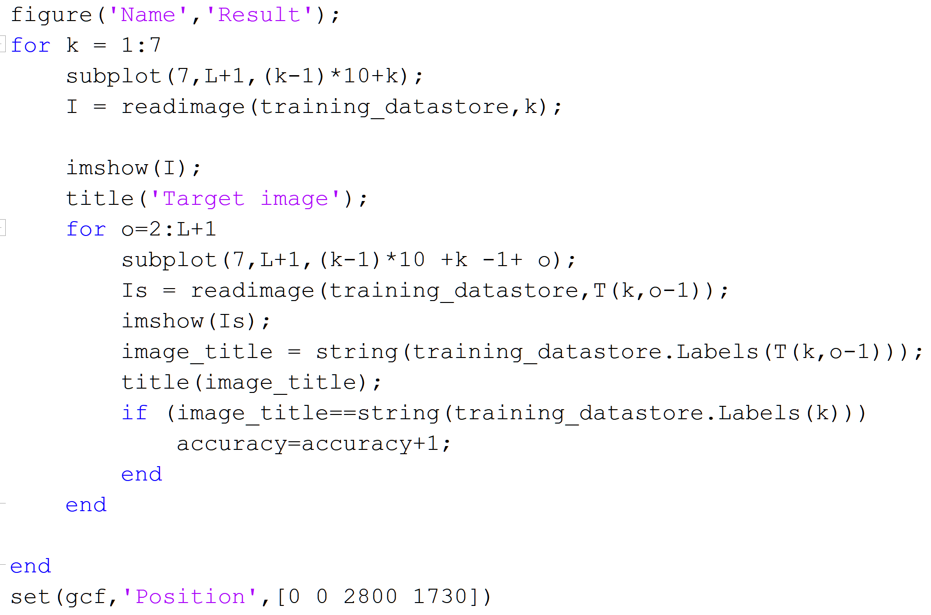

Σημείωση: Για την καλύτερη αναπαράσταση των αποτελεσμάτων συμβουλεύουμε να αλλάξετε την ανάλυση του figure αλλάζοντας τις παραμέτρους της συνάρτησης set. set(gcf,'Position',[0 0 x y])

**7.1 ΜΕΤΡΗΣΗ ΑΚΡΙΒΕΙΑΣ ΤΟΥ ΑΛΓΟΡΙΘΜΟΥ**

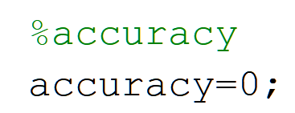

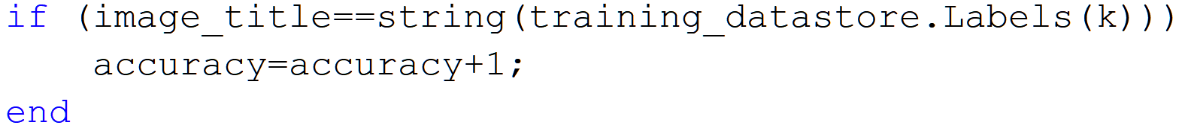



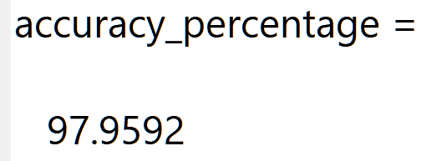

Για κάθε εικόνα από την ταξινομημένη λίστα ελέγχουμε αν ανήκει στην ίδια κατηγορία με την εικόνα στόχο. Εάν η εικόνα στόχος ανήκει στην ίδια κατηγορία με την αντίστοιχη εικόνα, από τις πρώτες 10 πιο όμοιες εικόνες, που ελέγχουμε, τότε αυξάνουμε το μέτρο ακρίβειας του αλγορίθμου. Ύστερα, χρησιμοποιώντας αυτό το μέτρο, υπολογίζουμε το ποσοστό ακρίβειας του αλγορίθμου, διαιρώντας το μέτρο με το σύνολο των εικόνων από κάθε κατηγορία.

**8 ADD ONS**

